FUNDAÇÃO DE APOIO À ESCOLA TÉCNICA DO RIO DE JANEIRO
ESCOLA TÉCNICA ESTADUAL SANTA CRUZ

THIAGO SOUZA ZOTTI
JONATHAN SAMUEL MARTINS TANNES
FaeHub+
Sistema de gestão escolar
Projeto final apresentado à Escola Técnica Estadual Santa Cruz como requisito parcial para obtenção do título de técnico em informática

Rio de Janeiro, 26 de novembro de 2026

Banca Examinadora

______________________________________
Professora Aline Silvestre Rosa Serrão
Orientadora

______________________________________
Professora Luciana do Amaral Teixeira
Avaliadora

SUMÁRIO

1. DESCRIÇÃO DO CONTEXTO 5
2. DECRIÇÃO DO SISTEMA 6
2.1 REQUISITOS DO SISTEMA 7
2.1.1 REQUISITOS NÃO FUNCIONAIS 7
2.1.2 REQUISITOS FUNCIONAIS 8
2.1.3 REGRAS DE NEGÓCIO 9
3. DIAGRAMA DE CASOS DE USO 11
3.1 ESPECIFICAÇÃO DOS CASOS DE USO 12
4. DIAGRAMA DE CLASSES 19
4.1 JUSTIFICATIVA DOS ATRIBUTOS 20
5. PROJETO LÓGICO DO SISTEMA 33
6. MAPA DE NAVEGAÇÃO 34
7. BANCO DE DADOS PostgreSQL 34
7.1 users 35
7.2 courses 35
7.3 classes 35
7.4 subjects 35
7.5 students 36
7.6 teacher_subjects 36
7.7 class_subjects 36
7.8 account_roles 36
7.9 schedule_slots 36
7.10 academic_periods 37
7.11 assessments 37
7.12 assessment_scores 37
7.13 attendance_records 38
7.14 pedagogical_interventions 38
7.15 notices 38
7.16 messages 38
7.17 internships 39
7.18 document_requests 39
7.19 activity_log 40
7.20 institution_settings 40
7.21 academic_years 40
7.22 enrollments 40
7.23 lessons 40
7.24 guardian_links 41
7.25 exercises 41
7.26 submissions 41
7.27 account_identities 41
7.28 account_invitations 42
7.29 ALTERAÇÕES POSTERIORES E RELACIONAMENTOS 42
8. COMPLEMENTOS DO ESCOPO IMPLEMENTADO 43
8.1 Responsável e histórico 43
8.2 Atividades e diário 43
8.3 Ativação e recuperação 43
8.4 Integração com a FaeNet 43
8.5 Execução e backup 43
8.6 Validação 43
8.7 Casos de uso complementares 43
9. REFERÊNCIAS TÉCNICAS DO PROJETO 44

1. DESCRIÇÃO DO CONTEXTO

O FaeHub+ é um sistema de gestão escolar desenvolvido por alunos do curso de Informática da Escola Técnica Estadual Santa Cruz (ETESC / FAETEC). O projeto reúne acompanhamento acadêmico, comunicação e rotinas administrativas em uma aplicação web, com espaços para aluno, professor, direção e responsável. A FaeNet é uma aplicação externa com a qual existe integração de acesso, sem substituir as funções escolares do FaeHub+.

A proposta surgiu da necessidade de reunir informações e serviços escolares em um mesmo ambiente. O sistema permite consultar notas e frequência, registrar chamadas por aula, organizar turmas e matrículas, publicar atividades e avisos, trocar mensagens e consultar oportunidades de estágio. A centralização é o objetivo do projeto; não se presume adoção institucional ou melhoria de desempenho medida sem uma avaliação específica.

A aplicação utiliza Python e Flask no servidor, templates Jinja2 e HTML, CSS e JavaScript na interface. O banco operacional é PostgreSQL no Supabase, acessado pelo servidor com psycopg e pool de conexões. É necessário configurar FAEHUB_DATABASE_URL, com DATABASE_URL como alternativa de leitura. Não existe fallback operacional para SQLite: esse suporte permanece restrito a testes isolados e à migração de dados legados. A interface adapta a navegação ao perfil e ao tamanho da tela.

2. DECRIÇÃO DO SISTEMA
Este capítulo descreve o funcionamento e os limites da versão atual. Requisitos implementados, modelos conceituais e possibilidades de evolução são identificados separadamente para que a documentação não atribua ao sistema recursos que ainda não existem.

O acesso utiliza e-mail confirmado ou nome de usuário e senha. Contas elegíveis são ativadas por convite, e o titular cria a própria senha. Quando o autenticador está habilitado, o login exige também a segunda confirmação. A conta autenticada define as permissões e o espaço exibido; selecionar um perfil na entrada não concede acesso por si só.

- Painel personalizado para aluno, professor, direção e responsável, conforme os vínculos e as permissões da conta.
- Lançamento e consulta de N1 e N2 por disciplina, com média calculada por (N1 + N2) / 2. O núcleo normalizado também registra avaliações e períodos, sem que isso represente uma tela completa de três instrumentos por trimestre.
- Boletim com as notas disponíveis, média e situação por disciplina. A referência usada na consulta atual é 6,0; os rótulos da tela não substituem uma decisão formal de conclusão do curso.
- Frequência vinculada à aula e à matrícula. O professor seleciona turma, disciplina, data e horários e registra a chamada; o aluno e o responsável consultam somente os registros autorizados.
- Horário semanal organizado por turma e oferta de disciplina, com identificação das aulas e navegação conforme o perfil.
- Agenda do aluno e calendário escolar para eventos e atividades. Datas de entrega de exercícios não devem ser confundidas com um módulo completo de agendamento de provas.
- Acompanhamento pedagógico por intervenções, com categoria, resumo, plano e situação. A nota de comportamento com seis critérios pertence à proposta inicial e não está implementada como módulo próprio.
- Publicação de avisos e comunicados com título, conteúdo, turma, prioridade e estado de publicação, conforme as permissões do autor.
- Publicação e consulta de oportunidades de estágio com empresa, descrição, local, modalidade, prazo e orientações de candidatura. A segmentação implementada utiliza turma, sem presumir filtro por curso em todos os fluxos.
- Solicitação e acompanhamento de documentos escolares pela Secretaria, com protocolo, finalidade, situação e consulta ou impressão autorizada.
- Mensagens internas, conversas em grupo, respostas, reações e confirmações de leitura. O responsável tem contatos limitados ao estudante vinculado e à equipe escolar.
- Foto de perfil por envio de imagem, com validação do arquivo pelo servidor. A captura direta pela câmera não é um requisito implementado garantido.
- Direção com gestão de usuários, estrutura acadêmica, períodos, documentos, coordenação, calendário e relatórios. Ações relevantes possuem registro de auditoria, sem alegar captura automática de toda interação.

2.1 REQUISITOS DO SISTEMA

2.1.1 REQUISITOS NÃO FUNCIONAIS
ID | Descrição
RNF01 | As senhas devem usar hash de senha com salt e derivação de chave pelo Werkzeug. SHA-256 simples não é o mecanismo de armazenamento descrito.
RNF02 | A interface deve ser responsiva e permitir navegação em dispositivos móveis e desktop, respeitando o perfil autorizado.
RNF03 | O banco operacional deve ser PostgreSQL no Supabase, configurado no servidor por FAEHUB_DATABASE_URL ou DATABASE_URL.
RNF04 | SQLite deve ficar restrito a testes isolados e migração legada, sem fallback operacional automático.
RNF05 | O servidor deve validar conta ativa, papel e vínculos. Os quatro espaços principais são aluno, professor, direção e responsável.
RNF06 | Publicação exige servidor WSGI, configuração de ambiente, HTTPS e backup separado. O envio ao GitHub não hospeda a aplicação.
RNF07 | O ambiente deve oferecer Python 3.10 ou superior e as dependências de requirements.txt, além de conexão ao banco.
RNF08 | Segredos e registros escolares não devem integrar repositório, documentação pública ou logs de depuração.
RNF09 | Convites e recuperação dependem de e-mail configurado. MFA e federação dependem das respectivas chaves e configuração.

2.1.2 REQUISITOS FUNCIONAIS

ID | Descrição

RF01 | Manter contas com papéis escolares e vínculos, com convite e ativação de contas pessoais.
RF02 | Lançar e consultar N1 e N2 por disciplina, calcular a média e apresentar a situação da consulta.
RF03 | Registrar frequência por aula e matrícula, com disciplina, data, início e fim.
RF04 | Consultar e manter horários por turma e oferta de disciplina, conforme permissão.
RF05 | Consultar agenda e calendário escolar e manter eventos autorizados.
RF06 | Registrar e acompanhar intervenções pedagógicas, sem nota comportamental automática.
RF07 | Publicar exercícios com prazo, receber entregas e registrar devolutivas.
RF08 | Publicar avisos para turmas, com prioridade e controle de publicação.
RF09 | Publicar e consultar estágios, com prazo e orientações de candidatura.
RF10 | Solicitar e atender documentos pela Secretaria, com protocolo e situação.
RF11 | Oferecer mensagens, grupos e recursos de acompanhamento de conversa.
RF12 | Registrar ações relevantes para auditoria, sem presumir registro de todas as interações.
RF13 | Permitir envio, alteração e remoção da foto de perfil, com validação de arquivo.
RF14 | Permitir acompanhamento de estudantes por responsáveis com vínculo ativo.
RF15 | Manter anos, períodos, cursos, disciplinas, turmas, matrículas e vínculos docentes.
RF16 | Consultar histórico acadêmico sem sobrescrever os vínculos de anos anteriores.
RF17 | Manter diário de classe e permitir revisão conforme o fluxo escolar.
RF18 | Oferecer recuperação por e-mail confirmado e autenticador opcional quando configurado.

2.1.3 REGRAS DE NEGÓCIO

ID | Descrição

RN01 | Turmas pertencem a um ano letivo e podem estar associadas a curso; disciplinas são ofertadas por turma.
RN02 | Cada estudante pode possuir somente uma matrícula com situação ativa, preservando matrículas anteriores.
RN03 | Os períodos pertencem ao ano letivo e possuem datas e situação próprias.
RN04 | Avaliações do núcleo acadêmico pertencem a uma oferta de disciplina e a um período.
RN05 | A consulta atual indica Aprovado a partir de média 6,0 e Recuperação abaixo disso; o rótulo não constitui decisão institucional de conclusão.
RN06 | N1 e N2 devem ser finitas, entre 0 e 10; a média da consulta é (N1 + N2) / 2.

RN07 | A chamada associa cada matrícula a uma aula identificada por disciplina e horário.
RN08 | Somente chamadas registradas compõem a frequência. Ausência de dados não comprova presença ou falta.
RN09 | O acesso é validado pelo servidor segundo papel e vínculos da conta.
RN10 | Professor só atua nas turmas e disciplinas vinculadas; selecionar um perfil visual não concede permissões.
RN11 | Áreas protegidas exigem autenticação e segunda confirmação quando MFA estiver ativo.
RN12 | Conta inativa ou sessão revogada não deve manter acesso às áreas protegidas.

RN13 | Chamadas exigem vínculo docente vigente, matrícula válida na data e período aberto; aulas futuras são rejeitadas.
RN14 | Avisos e notificações respeitam destinatários, turmas e permissões do fluxo correspondente.
RN15 | Solicitações de documentos recebem protocolo e só podem ser consultadas ou atendidas por usuários autorizados.
RN16 | Vagas respeitam a turma, o prazo e o estado de arquivamento definidos na publicação.
RN17 | Ações relevantes são auditadas; alterações concorrentes de chamada exigem revisão atualizada.
RN18 | O funcionamento depende de PostgreSQL configurado. Backups de dados são separados do histórico do código.

3. DIAGRAMA DE CASOS DE USO
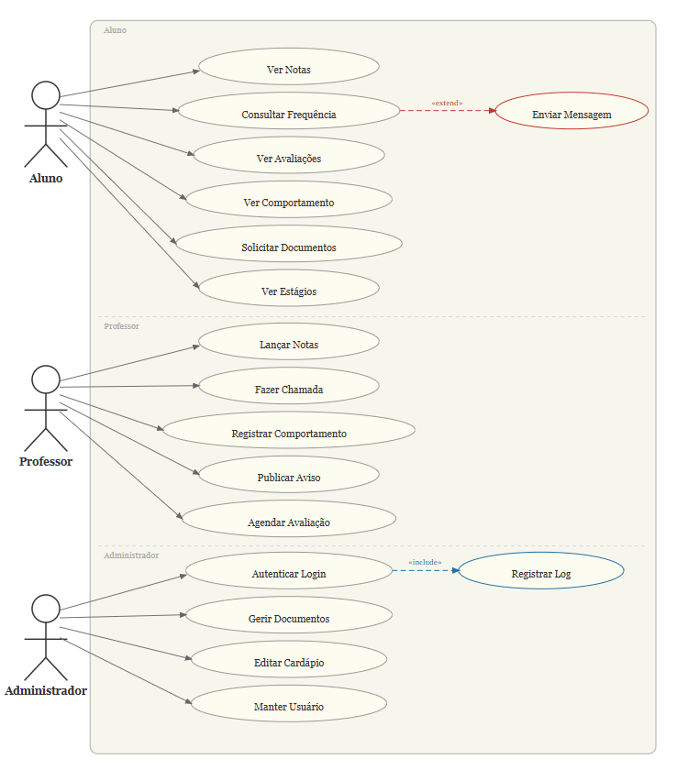
Figura original da proposta. Os casos Ver Comportamento, Registrar Comportamento e Editar Cardápio não representam módulos atuais. O relacionamento extend entre frequência e mensagem não descreve uma dependência implementada. O acesso do responsável é detalhado no texto e nos casos complementares.

A implementação atual possui quatro perfis principais: Aluno, Professor, Direção e Responsável.

Aluno e responsável: o aluno consulta seus registros, envia atividades, solicita documentos e troca mensagens. O responsável acompanha exclusivamente os estudantes com vínculo ativo, consulta o calendário autorizado, utiliza a Secretaria e se comunica com os contatos permitidos.
Professor: trabalha nas turmas e disciplinas vinculadas, registra N1 e N2, realiza chamada por aula, preenche o diário, publica exercícios e avisos e acompanha entregas. As permissões não decorrem apenas da identificação visual do perfil.
Direção: gerencia estrutura acadêmica, usuários, solicitações de documentos, intervenções pedagógicas, períodos, calendário e relatórios. O registro de auditoria é um comportamento do sistema. A integração com a FaeNet não concede, por si, administração sobre a aplicação externa.

3.1 ESPECIFICAÇÃO DOS CASOS DE USO

UC01 – Ver Notas
Campo | Descrição
Atores | Aluno; responsável na consulta do estudante vinculado
Descrição | Consultar N1, N2, média e situação dos registros autorizados.
Pré-condições | Conta ativa e autenticada; matrícula ou vínculo de responsável autorizado.
Pós-condições | Notas exibidas
Fluxo Principal | 1. Abrir o Boletim ou o painel autorizado.  2. Conferir o estudante e a disciplina.  3. Consultar notas e média disponíveis.
Relacionamentos | —
Fluxo Alternativo | Sem lançamentos, informar ausência de dados, sem inventar notas.

UC02 – Consultar Frequência
Campo | Descrição
Atores | Aluno; responsável com vínculo ativo
Descrição | Permite ao aluno consultar sua frequência
Pré-condições | Conta autenticada e acesso ao estudante consultado.
Pós-condições | Frequência exibida
Fluxo Principal | 1. Abrir Agenda ou consulta de frequência autorizada.  2. Selecionar o período disponível.  3. Consultar chamadas e resumo.
Relacionamentos | Enviar mensagem é um caso independente, sem dependência obrigatória desta consulta.

UC03 – Enviar Mensagem
Campo | Descrição
Atores | Aluno, professor, direção e responsável, conforme contatos permitidos.
Descrição | Enviar mensagem a um contato ou grupo autorizado.
Pré-condições | Conta autenticada e permissão para a conversa; não exige consulta prévia de frequência.
Pós-condições | Mensagem enviada
Fluxo Principal | 1. Abrir Mensagens e selecionar conversa ou contato permitido.  2. Escrever o conteúdo.  3. Enviar e acompanhar a conversa.
Relacionamentos | Independente de Consultar Frequência.
Fluxo Alternativo | Contato ou grupo não autorizado: rejeitar a operação.

UC04 – Ver Avaliações

Campo | Descrição
Atores | Aluno
Descrição | Consultar atividades publicadas, prazos e eventos autorizados.
Pré-condições | Usuário autenticado
Pós-condições | Atividades ou eventos exibidos, sem presumir um módulo completo de provas trimestrais.
Fluxo Principal | 1. Abrir Exercícios, Agenda ou Calendário.  2. Aplicar filtros disponíveis.  3. Consultar detalhes e prazo.
Relacionamentos | —

UC05 – Consultar acompanhamento pedagógico
Campo | Descrição
Atores | Direção ou coordenação autorizada.
Descrição | Consultar intervenções pedagógicas do estudante. A nota comportamental da proposta não está implementada.
Pré-condições | Conta autenticada com acesso à Coordenação.
Pós-condições | Intervenções consultadas, sem calcular nota de comportamento.
Fluxo Principal | 1. Abrir Coordenação.  2. Selecionar o estudante autorizado.  3. Consultar categoria, resumo, plano e situação.
Relacionamentos | —

UC06 – Solicitar Documentos
Campo | Descrição
Atores | Aluno; responsável com vínculo ativo.
Descrição | Permite solicitar documentos escolares
Pré-condições | Conta autenticada e acesso ao estudante.
Pós-condições | Pedido registrado com protocolo.
Fluxo Principal | 1. Abrir Secretaria e escolher estudante e tipo de documento.  2. Informar finalidade, quando necessária.  3. Enviar e acompanhar protocolo e situação.
Relacionamentos | —

UC07 – Ver Estágios
Campo | Descrição
Atores | Aluno
Descrição | Consultar vagas publicadas para a turma, prazo e instruções de candidatura.
Pré-condições | Usuário autenticado
Pós-condições | Informações exibidas; candidatura externa não é confirmada automaticamente pelo FaeHub+.
Fluxo Principal | 1. Abrir Estágios.  2. Consultar oportunidades e detalhes.  3. Seguir link ou instruções de candidatura.
Relacionamentos | —

UC08 – Lançar Notas
Campo | Descrição
Atores | Professor
Descrição | Permite lançar notas dos alunos
Pré-condições | Professor autenticado, turma e disciplina vinculadas e estudante matriculado na turma autorizada.
Pós-condições | Notas registradas
Fluxo Principal | 1. Selecionar turma, disciplina e estudante.  2. Informar N1 e N2 entre 0 e 10.  3. Salvar e conferir a média da consulta.
Relacionamentos | —
Fluxo Alternativo | Valor inválido ou vínculo incompatível: rejeitar o lançamento.

UC09 – Fazer Chamada
Campo | Descrição
Atores | Professor
Descrição | Permite registrar presença dos alunos
Pré-condições | Professor autenticado; vínculo docente vigente; aula válida em período aberto.
Pós-condições | Presenças persistidas por aula e matrícula.
Fluxo Principal | 1. Selecionar turma, disciplina, data, início e fim.  2. Marcar presente ou ausente para todos os estudantes elegíveis.  3. Salvar a chamada com a revisão atual.
Relacionamentos | —
Fluxo Alternativo | Aula futura, período fechado, marcação incompleta ou revisão desatualizada: rejeitar e orientar correção.

UC10 – Registrar intervenção pedagógica
Campo | Descrição
Atores | Direção ou coordenação autorizada.
Descrição | Registrar uma intervenção pedagógica, em substituição à alegação de nota comportamental.
Pré-condições | Conta autenticada com permissão de acompanhamento pedagógico.
Pós-condições | Intervenção registrada, sem nota de comportamento.
Fluxo Principal | 1. Selecionar estudante em Coordenação.  2. Informar categoria, resumo e plano.  3. Salvar e acompanhar a situação.
Relacionamentos | —

UC11 – Publicar Aviso
Campo | Descrição
Atores | Professor
Descrição | Permite publicar avisos para alunos
Pré-condições | Professor autenticado e turma vinculada.
Pós-condições | Aviso disponível segundo turma e estado de publicação.
Fluxo Principal | 1. Criar aviso em turma autorizada.  2. Informar título, conteúdo e prioridade.  3. Salvar e publicar conforme o fluxo.
Relacionamentos | —

UC12 – Publicar atividade com prazo
Campo | Descrição
Atores | Professor
Descrição | Publicar exercício ou atividade com data de entrega. Não representa um módulo completo de agendamento de provas.
Pré-condições | Professor autenticado e turma vinculada.
Pós-condições | Atividade publicada com prazo.
Fluxo Principal | 1. Abrir Exercícios e criar atividade.  2. Informar título, descrição, turma e prazo.  3. Publicar e acompanhar entregas.
Relacionamentos | —

UC13 – Autenticar Login
Campo | Descrição
Atores | Todos os perfis.
Descrição | Permite acesso ao sistema
Pré-condições | Conta ativa e elegível; credenciais válidas.
Pós-condições | Usuário autenticado
Fluxo Principal | 1. Informar e-mail confirmado ou usuário e senha.  2. Servidor valida identidade e estado da conta.  3. Concluir MFA, se habilitado.  4. Abrir o espaço autorizado.
Fluxo Alternativo | Credenciais inválidas, bloqueio ou segunda confirmação incompleta: negar acesso.
Relacionamentos | Auditoria ocorre nos pontos previstos pelo servidor. Não é ação exclusiva da direção.

UC14 – Registrar Log
Campo | Descrição
Atores | Sistema, a partir de uma ação de usuário.
Descrição | Registrar ações relevantes, como login e alterações escolares.
Pré-condições | Execução de uma operação com ponto de auditoria implementado.
Pós-condições | Registro de auditoria persistido, sem credenciais nos detalhes.
Fluxo Principal | 1. Receber a ação validada.  2. Gravar ator, ação, detalhes permitidos e data.
Relacionamentos | Comportamento transversal, não limitado ao login.

UC15 – Gerir Documentos
Campo | Descrição
Atores | Direção ou equipe autorizada da Secretaria.
Descrição | Gerencia documentos do sistema
Pré-condições | Conta autenticada com permissão de atendimento.
Pós-condições | Atendimento atualizado, preservando protocolo e identificação do pedido.
Fluxo Principal | 1. Abrir a lista de solicitações.  2. Conferir protocolo, estudante e tipo.  3. Atualizar situação e observação.  4. Disponibilizar impressão quando autorizada.
Relacionamentos | —

UC16 – Consultar cardápio na proposta inicial
Campo | Descrição
Atores | Direção, na proposta inicial.
Descrição | Recurso planejado de cardápio, sem rota ou tabela operacional na versão atual.
Pré-condições | Não se aplica à versão implementada.
Pós-condições | Nenhuma operação implementada.
Fluxo Principal | Não disponível. A figura original registra apenas uma proposta.
Relacionamentos | Fora do escopo implementado documentado nesta revisão.

UC17 – Manter Usuário
Campo | Descrição
Atores | Direção autorizada; titular convidado na etapa de ativação.
Descrição | Gerencia usuários do sistema
Pré-condições | Conta gestora autorizada, dados válidos e transporte de e-mail configurado para envio.
Pós-condições | Conta preparada ou ativada conforme a conclusão do convite.
Fluxo Principal | 1. Preparar cadastro, papel e vínculos.  2. Enviar convite ao e-mail informado.  3. Titular confirma e-mail e cria sua senha.  4. Gestor acompanha o estado do cadastro.
Relacionamentos | —
Fluxo Alternativo | Envio não concluído, convite expirado ou dados inválidos: não liberar acesso indevido.

4. DIAGRAMA DE CLASSES

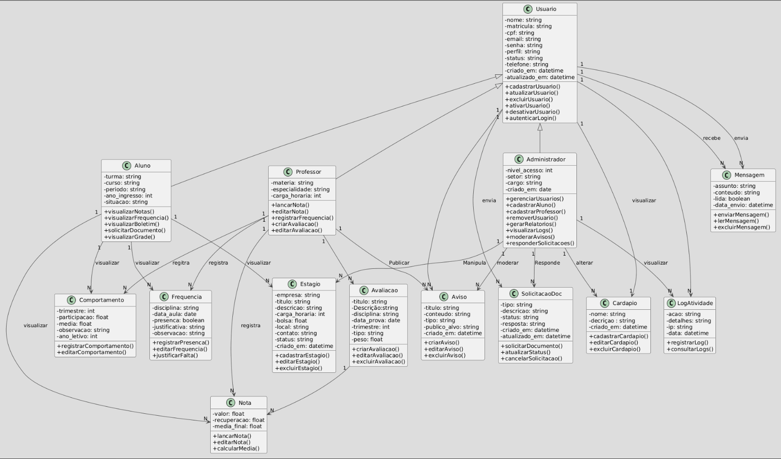
O diagrama de classes e as imagens de atributos desta seção são modelos conceituais da proposta original, preservados para referência. Não representam classes Python nem o esquema físico. As correspondências e limitações corrigidas constam abaixo; atributos propostos não devem ser tratados como dados coletados.

4.1 JUSTIFICATIVA DOS ATRIBUTOS
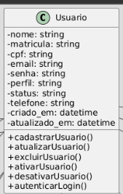Usuário: representa conceitualmente a pessoa que acessa o sistema. A implementação utiliza users e tabelas complementares, não subclasses Python para cada perfil. A figura original contém atributos propostos que não correspondem diretamente ao esquema atual.
JUSTIFICATIVA DOS ATRIBUTOS:

- nome (texto): corresponde a users.name e identifica o titular.
- matrícula (texto): corresponde a students.registration; o vínculo opcional de compatibilidade em users.student_id também é textual, preservando zeros e caracteres do identificador.
- cpf (texto, proposto): não existe coluna de CPF em users no esquema atual. Não deve ser apresentado como dado obrigatório implementado. Se adotado futuramente, deve ser tratado como identificador textual.
- e-mail (texto): corresponde a account_identities.email. A confirmação do endereço é registrada separadamente da credencial.
- senha: não é armazenada em texto puro. users.password_hash guarda o resultado da função de derivação de senha do Werkzeug, validado com check_password_hash.
- perfil (texto): users.role contém os papéis básicos. account_roles mantém papéis adicionais, inclusive responsável. A sessão usa admin para representar a direção; isso não equivale a um novo perfil escolar independente.
- ativo (booleano): users.active controla se a conta pode acessar o sistema, juntamente com as demais verificações de identidade e sessão.
- telefone (texto, proposto): não é campo obrigatório implementado em users. Identificadores de contato não devem ser modelados como inteiros.
- criado_em: corresponde a users.created_at no esquema PostgreSQL.
- atualizado_em: corresponde a users.updated_at no esquema PostgreSQL.

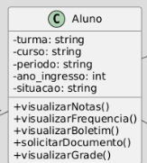Aluno: corresponde ao estudante em students. A matrícula acadêmica em enrollments relaciona o estudante à turma e preserva o histórico de vínculos.
JUSTIFICATIVA DOS ATRIBUTOS:
- turma: é obtida por enrollments.class_id e classes, em vez de ser um texto fixo na entidade aluno.
- curso: classes.course_id referencia courses, quando houver associação de curso.
- período: academic_periods pertence a um ano letivo. Não é um atributo textual isolado do estudante.
- ano de ingresso: não é uma coluna própria em students. Datas de matrícula e vínculos por ano letivo permitem contextualizar o histórico.
- situação: enrollments.status registra active, transferred, withdrawn, completed ou cancelled; students.active indica a condição cadastral do estudante.

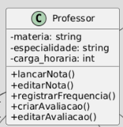
Professor: é uma conta de users com papel docente. teacher_subjects associa o professor às ofertas de disciplina em class_subjects e registra a vigência do vínculo.
JUSTIFICATIVA DOS ATRIBUTOS:
- disciplina: decorre da oferta class_subjects, que relaciona uma turma a subjects. Um professor pode ter mais de um vínculo.
- especialidade: atributo da proposta conceitual, sem coluna equivalente obrigatória no cadastro atual.
- carga horária: subjects.workload_minutes e class_subjects.workload_minutes descrevem a carga acadêmica em minutos; não representam automaticamente a carga contratual do professor.

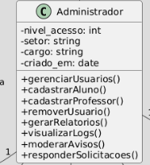
Direção: é o papel escolar diretor no cadastro, identificado como admin na sessão da aplicação. Não há tabela de herança administradores com os atributos da figura original.
JUSTIFICATIVA DOS ATRIBUTOS:

- nível de acesso: corresponde às permissões de papel e aos vínculos conferidos no servidor, não a uma hierarquia numérica livremente escolhida.
- setor: elemento da proposta inicial, sem coluna própria obrigatória em users.
- cargo: elemento conceitual que não deve ser confundido com a autorização efetivamente concedida à conta.
- data de admissão: atributo proposto, sem coluna correspondente no cadastro atual.

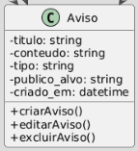Aviso: corresponde a notices. Avisos publicados e notificações do sistema têm finalidades e tabelas distintas.
JUSTIFICATIVA DOS ATRIBUTOS:

- título (texto): notices.title.
- conteúdo (texto): notices.body.
- prioridade (texto): notices.priority. As opções efetivas são as validadas pelo módulo de publicações.
- público: a segmentação de notices utiliza class_name; não se presume o enum de público-alvo do modelo inicial.
- data de atualização: notices.updated_at registra a manutenção do aviso. A tabela atual não possui coluna própria created_at.
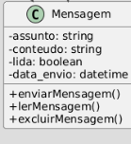Mensagem: corresponde a messages e tabelas associadas de grupos, participantes, recibos e reações. A figura representa apenas uma forma simplificada de comunicação.
JUSTIFICATIVA DOS ATRIBUTOS:

- assunto (texto): messages.subject identifica o tema da mensagem; body contém o conteúdo.
- conteúdo (texto): messages.body, associado ao remetente e ao destinatário ou grupo.
- leitura: a compatibilidade mantém is_read e as conversas também utilizam message_receipts para registros por participante.
- data de envio: messages.created_at.

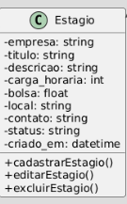Estágio: corresponde a internships. A vaga possui um autor, dados da oportunidade e instruções para candidatura.
JUSTIFICATIVA DOS ATRIBUTOS:

- empresa (texto): internships.company.
- título (texto): internships.title.
- descrição (texto): internships.description.
- carga horária (texto): internships.workload permite uma descrição da jornada.
- bolsa: não existe coluna específica no módulo atual; eventual informação deve estar na descrição da oportunidade.
- local e modalidade: internships.location e internships.modality.
- candidatura: internships.application_url ou application_instructions informa como se candidatar.
- situação: archived marca arquivamento e deadline define o prazo, em vez do status_vaga da proposta.
- datas: created_at e updated_at registram a manutenção da vaga.

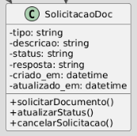Solicitação de documento: corresponde a document_requests, associada ao solicitante e ao identificador do estudante.
JUSTIFICATIVA DOS ATRIBUTOS:

- tipo: document_type aceita matricula, frequencia, historico ou ficha.
- finalidade: purpose descreve o motivo do pedido, quando informado.
- situação: status aceita requested, processing, ready, delivered ou rejected.
- resposta: note registra uma observação do atendimento. protocol e verification_code apoiam identificação e conferência do documento.
- criação: requested_at registra o momento da solicitação.
- atualização: updated_at registra a alteração do atendimento.

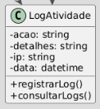Log de atividade: corresponde a activity_log e registra ações relevantes identificadas pelo servidor.
JUSTIFICATIVA DOS ATRIBUTOS:

- IP: não há coluna própria de IP em activity_log. Não se deve alegar que o endereço é coletado obrigatoriamente para cada ação.
- ação (texto): activity_log.action.
- detalhes (texto): activity_log.details; não devem incluir credenciais ou códigos privados.
- data: activity_log.created_at; username identifica o ator registrado.

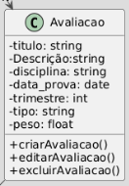
Avaliação: corresponde a assessments no núcleo acadêmico. Exercícios publicados na interface utilizam exercises e entregas em submissions; são entidades relacionadas ao trabalho escolar, mas não equivalentes.
JUSTIFICATIVA DOS ATRIBUTOS:

- título: assessments.title.
- descrição: o conteúdo de um exercício fica em exercises.description; assessments não possui coluna description própria.
- disciplina: assessments.class_subject_id referencia uma oferta de disciplina em uma turma.
- data: assessments.due_on permite registrar prazo. Isso não garante a existência de uma tela completa para agendar provas.
- período: academic_period_id referencia academic_periods.
- tipo: assessment_type identifica a forma de avaliação.
- peso: weight e max_score descrevem a avaliação. A consulta atual de N1 e N2 utiliza média aritmética, sem aplicar automaticamente uma média ponderada desses campos.

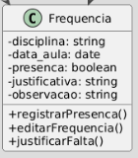
Frequência: attendance_records associa a matrícula a uma aula em lessons. O controle por aula evita sobrescrever disciplinas diferentes realizadas no mesmo dia.
JUSTIFICATIVA DOS ATRIBUTOS:

- disciplina: é obtida de lessons.class_subject_id e class_subjects.
- data e horário: lessons.starts_at e lessons.ends_at identificam a aula.
- presença: attendance_records.status é um estado textual, não um booleano. O esquema admite present, absent, late, excused e dismissed; a chamada atual grava presente ou ausente.
- justificativa ou observação: attendance_records.note é um campo opcional do esquema; nem todos os estados e campos possuem um formulário próprio no fluxo atual.
- integridade: a combinação de lesson_id e enrollment_id é única. A revisão da chamada evita que uma gravação desatualizada substitua silenciosamente a anterior.

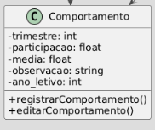
Comportamento: o modelo com notas por seis critérios pertence à proposta inicial. O recurso implementado de acompanhamento pedagógico é pedagogical_interventions, sem média de comportamento.
JUSTIFICATIVA DOS ATRIBUTOS:

- contexto: student_id identifica o estudante da intervenção, e opened_by registra o autor.
- categoria: category classifica o acompanhamento. Não é uma nota de participação.
- plano: plan descreve as ações propostas. Não existe cálculo de média comportamental nesse módulo.
- resumo e situação: summary descreve o caso e status indica open, monitoring ou closed.
- datas: created_at e updated_at registram a criação e a manutenção da intervenção.

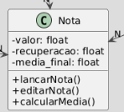
Nota: o fluxo atual utiliza grades com N1 e N2, sincronizadas ao núcleo normalizado de avaliações e resultados quando existe vínculo acadêmico correspondente.
- valor: grades.n1 e grades.n2 ficam entre 0 e 10. assessment_scores.score associa um resultado a assessment_id e enrollment_id.
- recuperação: a situação exibida é derivada da média inferior a 6,0. Não existe nesse fluxo uma coluna própria com nota de recuperação.
- média: a consulta calcula round((N1 + N2) / 2, 2). O histórico normalizado preserva avaliações e matrículas por ano, sem substituir automaticamente o cálculo da consulta atual.

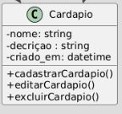
Cardápio: recurso da proposta inicial, sem tabela e sem rota operacional de manutenção na versão examinada.
JUSTIFICATIVA DOS ATRIBUTOS:
- nome: atributo previsto no modelo inicial, ainda sem persistência implementada.
- descrição: atributo previsto no modelo inicial, ainda sem formulário operacional.
- criado_em: atributo previsto, sem registro correspondente no banco atual. A figura deve ser lida como proposta, e não como funcionalidade pronta.

5. PROJETO LÓGICO DO SISTEMA

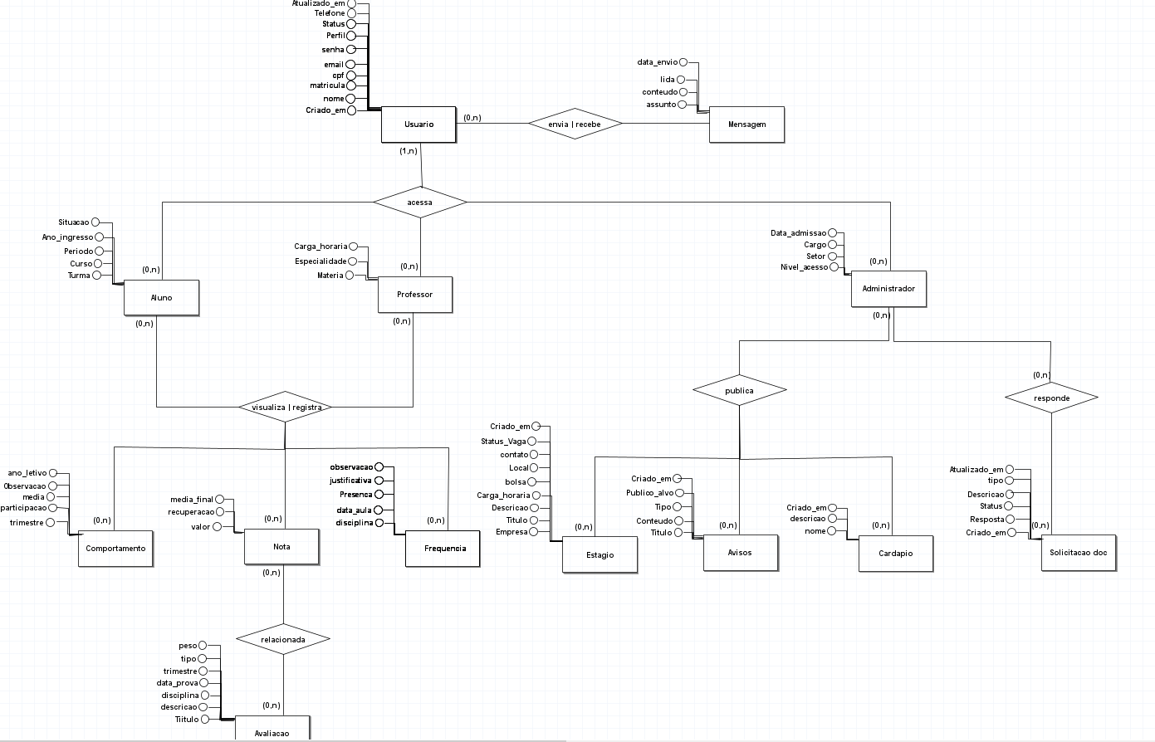
A figura original usa notação conceitual entidade-relacionamento, embora esteja sob o título de projeto lógico. O mapeamento relacional implementado utiliza users, students, enrollments, classes, class_subjects, assessments, assessment_scores, lessons e attendance_records. A seção 7 registra os nomes físicos e suas referências.

6. MAPA DE NAVEGAÇÃO

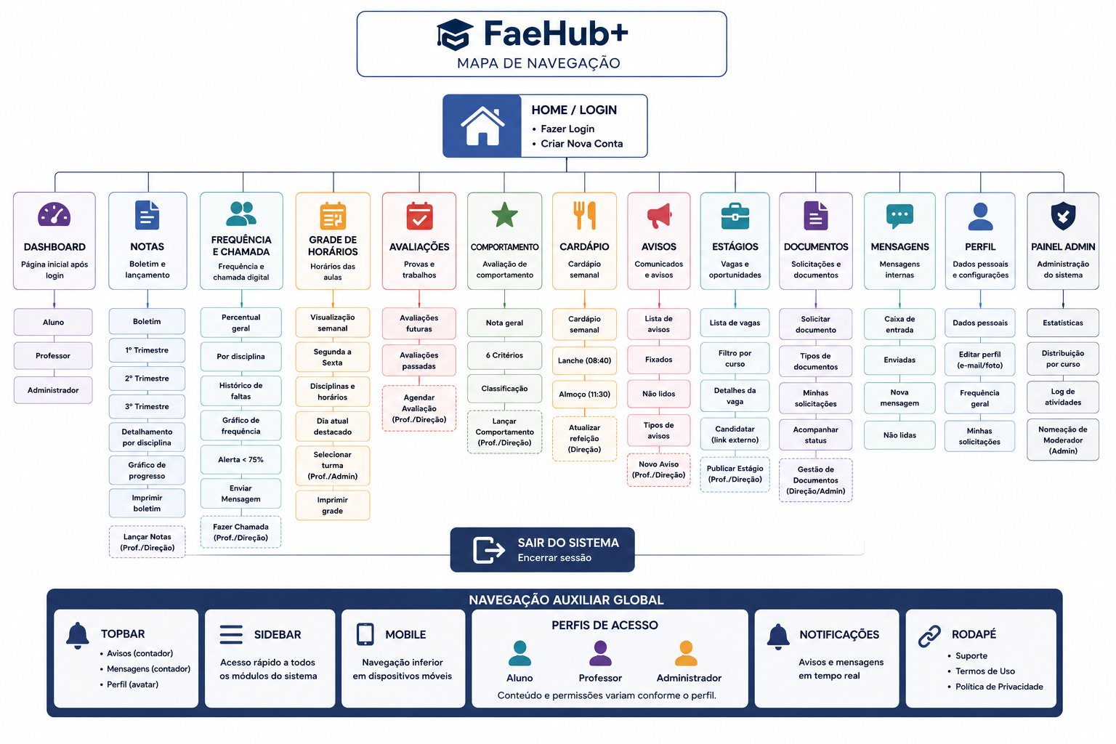
Aluno: Painel, Boletim, Agenda, Horário, Exercícios, Comunicados, Secretaria, Estágios e Mensagens. O histórico e a segurança da conta aparecem nos acessos correspondentes. Professor: Painel, Minhas turmas, Notas, Chamada, Diário, Exercícios, Mensagens, Avisos, Estágios, Calendário e Notificações.
Direção: Painel, Usuários, Estrutura, Secretaria, Coordenação, Relatórios, Mensagens, Períodos, Calendário, Notificações e Configurações. Responsável: Visão geral, Secretaria, Calendário, Notificações e Mensagens, restritos aos vínculos autorizados. FaeNet é um acesso de integração; segurança, foto e saída ficam no menu pessoal.
O mapa original contém itens propostos. Na versão atual não há cadastro público livre, cardápio, nota de comportamento ou nomeação de moderador escolar. A navegação válida é definida pelo papel autenticado e está detalhada a seguir.

7. BANCO DE DADOS PostgreSQL
Os trechos a seguir reproduzem as declarações de criação das tabelas selecionadas nas migrações versionadas. São documentação de estrutura, não um script autônomo de instalação. A versão efetiva também depende das alterações posteriores, dos índices, das restrições, das políticas e dos privilégios. As migrações completas em supabase/migrations são a fonte para implantação; nenhum comando foi aplicado ao banco nesta revisão.

7.1 users
create table public.users (
username text primary key,
password_hash text not null,
name text not null,
role text not null check (role in ('diretor', 'professor', 'aluno')),
student_id text unique,
active boolean not null default true,
auth_user_id uuid unique references auth.users(id) on delete set null,
created_at timestamptz not null default now(),
updated_at timestamptz not null default now()
);
Origem da declaração: 20260925151550_initial_school_schema.sql. Aplicar também as migrações posteriores para obter a estrutura vigente.

7.2 courses
create table public.courses (
id bigint generated always as identity primary key,
code text not null unique,
name text not null,
description text,
active boolean not null default true
);
Origem da declaração: 20260925151550_initial_school_schema.sql. Aplicar também as migrações posteriores para obter a estrutura vigente.

7.3 classes
create table public.classes (
id bigint generated always as identity primary key,
academic_year_id bigint not null references public.academic_years(id),
course_id bigint references public.courses(id),
code text not null,
grade_label text,
shift text not null check (shift in ('Manhã', 'Tarde', 'Noite', 'Integral')),
room text,
capacity integer not null check (capacity > 0),
status text not null default 'active'
check (status in ('planning', 'active', 'closed', 'archived')),
unique (academic_year_id, code)
);
Origem da declaração: 20260925151550_initial_school_schema.sql. Aplicar também as migrações posteriores para obter a estrutura vigente.

7.4 subjects
create table public.subjects (
id bigint generated always as identity primary key,
code text not null unique,
name text not null,
workload_minutes integer check (workload_minutes is null or workload_minutes > 0),
active boolean not null default true
);
Origem da declaração: 20260925151550_initial_school_schema.sql. Aplicar também as migrações posteriores para obter a estrutura vigente.

7.5 students
create table public.students (
id bigint generated always as identity primary key,
registration text not null unique,
user_username text unique references public.users(username) on delete set null,
full_name text not null,
birth_date date,
active boolean not null default true,
created_at timestamptz not null default now(),
updated_at timestamptz not null default now()
);
Origem da declaração: 20260925151550_initial_school_schema.sql. Aplicar também as migrações posteriores para obter a estrutura vigente.

7.6 teacher_subjects
create table public.teacher_subjects (
id bigint generated always as identity primary key,
teacher_username text not null references public.users(username),
class_subject_id bigint not null references public.class_subjects(id) on delete cascade,
valid_from date not null default current_date,
valid_until date,
unique (teacher_username, class_subject_id, valid_from),
check (valid_until is null or valid_until >= valid_from)
);
Origem da declaração: 20260925151550_initial_school_schema.sql. Aplicar também as migrações posteriores para obter a estrutura vigente.

7.7 class_subjects
create table public.class_subjects (
id bigint generated always as identity primary key,
class_id bigint not null references public.classes(id) on delete cascade,
subject_id bigint not null references public.subjects(id),
workload_minutes integer check (workload_minutes is null or workload_minutes > 0),
unique (class_id, subject_id)
);
Origem da declaração: 20260925151550_initial_school_schema.sql. Aplicar também as migrações posteriores para obter a estrutura vigente.

7.8 account_roles
create table public.account_roles (
username text primary key references public.users(username) on delete cascade,
role text not null check (role in ('responsavel','secretaria','coordenacao'))
);
Origem da declaração: 20260925191206_p1_school_operations.sql. Aplicar também as migrações posteriores para obter a estrutura vigente.

7.9 schedule_slots
create table public.schedule_slots (
id bigint generated always as identity primary key,
class_subject_id bigint not null references public.class_subjects(id) on delete cascade,
weekday smallint not null check (weekday between 1 and 7),
starts_at time not null,
ends_at time not null,
room text,
check (ends_at > starts_at),
unique (class_subject_id, weekday, starts_at)
);
Origem da declaração: 20260925151550_initial_school_schema.sql. Aplicar também as migrações posteriores para obter a estrutura vigente.

7.10 academic_periods
create table public.academic_periods (
id bigint generated always as identity primary key,
academic_year_id bigint not null references public.academic_years(id) on delete cascade,
name text not null,
period_number smallint not null check (period_number > 0),
starts_on date not null,
ends_on date not null,
status text not null default 'planning'
check (status in ('planning', 'open', 'closed')),
unique (academic_year_id, period_number),
check (ends_on >= starts_on)
);
Origem da declaração: 20260925151550_initial_school_schema.sql. Aplicar também as migrações posteriores para obter a estrutura vigente.

7.11 assessments
create table public.assessments (
id bigint generated always as identity primary key,
class_subject_id bigint not null references public.class_subjects(id) on delete cascade,
academic_period_id bigint not null references public.academic_periods(id),
title text not null,
assessment_type text not null,
max_score numeric(6,2) not null default 10 check (max_score > 0),
weight numeric(7,3) not null default 1 check (weight > 0),
due_on date,
published_at timestamptz,
created_at timestamptz not null default now()
);
Origem da declaração: 20260925151550_initial_school_schema.sql. Aplicar também as migrações posteriores para obter a estrutura vigente.

7.12 assessment_scores
create table public.assessment_scores (
id bigint generated always as identity primary key,
assessment_id bigint not null references public.assessments(id) on delete cascade,
enrollment_id bigint not null references public.enrollments(id) on delete cascade,
score numeric(6,2),
status text not null default 'pending'
check (status in ('pending', 'graded', 'absent', 'excused')),
feedback text,
published_at timestamptz,
updated_at timestamptz not null default now(),
unique (assessment_id, enrollment_id),
check (score is null or score >= 0)
);
Origem da declaração: 20260925151550_initial_school_schema.sql. Aplicar também as migrações posteriores para obter a estrutura vigente.

7.13 attendance_records
create table public.attendance_records (
id bigint generated always as identity primary key,
lesson_id bigint not null references public.lessons(id) on delete cascade,
enrollment_id bigint not null references public.enrollments(id) on delete cascade,
status text not null check (status in ('present', 'absent', 'late', 'excused', 'dismissed')),
note text,
recorded_at timestamptz not null default now(),
unique (lesson_id, enrollment_id)
);
Origem da declaração: 20260925151550_initial_school_schema.sql. Aplicar também as migrações posteriores para obter a estrutura vigente.

7.14 pedagogical_interventions
create table public.pedagogical_interventions (
id bigint generated by default as identity primary key,
student_id text not null,
opened_by text not null references public.users(username),
category text not null check (char_length(category) between 1 and 80),
summary text not null check (char_length(summary) between 5 and 1000),
plan text not null check (char_length(plan) between 5 and 3000),
status text not null default 'open' check (status in ('open','monitoring','closed')),
created_at timestamptz not null default now(),
updated_at timestamptz not null default now()
);
Origem da declaração: 20260925191206_p1_school_operations.sql. Aplicar também as migrações posteriores para obter a estrutura vigente.

7.15 notices
create table public.notices (
id bigint generated always as identity primary key,
teacher text not null references public.users(username),
class_name text not null,
title text not null,
body text not null,
priority text not null default 'normal'
check (priority in ('normal', 'importante', 'urgente')),
archived boolean not null default false,
updated_at timestamptz not null default now()
);
Origem da declaração: 20260925151550_initial_school_schema.sql. Aplicar também as migrações posteriores para obter a estrutura vigente.

7.16 messages
create table public.messages (
id bigint generated always as identity primary key,
sender text not null references public.users(username),
recipient text not null references public.users(username),
subject text not null,
body text not null,
is_read boolean not null default false,
created_at timestamptz not null default now()
);
Origem da declaração: 20260925151550_initial_school_schema.sql. Aplicar também as migrações posteriores para obter a estrutura vigente.

7.17 internships
create table public.internships (
id bigint generated by default as identity primary key,
teacher text not null references public.users(username),
company text not null check (char_length(company) between 1 and 120),
title text not null check (char_length(title) between 1 and 160),
description text not null check (char_length(description) between 1 and 10000),
location text not null check (char_length(location) between 1 and 160),
modality text not null check (modality in ('presencial', 'hibrido', 'remoto')),
workload text not null default '' check (char_length(workload) <= 80),
requirements text not null default '' check (char_length(requirements) <= 5000),
application_url text check (
application_url is null
or (char_length(application_url) <= 2048 and application_url ~ '^https?://')
),
application_instructions text not null default '' check (char_length(application_instructions) <= 3000),
deadline date not null,
class_name text not null default '3110',
archived boolean not null default false,
created_at timestamptz not null default clock_timestamp(),
updated_at timestamptz not null default clock_timestamp(),
check (application_url is not null or char_length(application_instructions) > 0)
);
Origem da declaração: 20260925155251_add_internships_module.sql. Aplicar também as migrações posteriores para obter a estrutura vigente.

7.18 document_requests
create table public.document_requests (
id bigint generated by default as identity primary key,
requester text not null references public.users(username),
student_id text not null,
document_type text not null check (document_type in ('matricula','frequencia','historico','ficha')),
purpose text not null default '' check (char_length(purpose) <= 500),
status text not null default 'requested' check (status in ('requested','processing','ready','delivered','rejected')),
protocol text not null unique,
verification_code text not null,
note text not null default '' check (char_length(note) <= 1000),
requested_at timestamptz not null default now(),
updated_at timestamptz not null default now()
);
Origem da declaração: 20260925191206_p1_school_operations.sql. Aplicar também as migrações posteriores para obter a estrutura vigente.

7.19 activity_log
create table public.activity_log (
id bigint generated always as identity primary key,
username text not null,
action text not null,
details text,
created_at timestamptz not null default now()
);
Origem da declaração: 20260925151550_initial_school_schema.sql. Aplicar também as migrações posteriores para obter a estrutura vigente.

7.20 institution_settings
create table public.institution_settings (
key text primary key,
value text not null
);
Origem da declaração: 20260925151550_initial_school_schema.sql. Aplicar também as migrações posteriores para obter a estrutura vigente.

7.21 academic_years
create table public.academic_years (
id bigint generated always as identity primary key,
name text not null unique,
starts_on date not null,
ends_on date not null,
status text not null default 'planning'
check (status in ('planning', 'active', 'closed', 'archived')),
check (ends_on >= starts_on)
);
Origem da declaração: 20260925151550_initial_school_schema.sql. Aplicar também as alterações posteriores.

7.22 enrollments
create table public.enrollments (
id bigint generated always as identity primary key,
student_id bigint not null references public.students(id),
class_id bigint not null references public.classes(id),
status text not null default 'active'
check (status in ('active', 'transferred', 'withdrawn', 'completed', 'cancelled')),
enrolled_on date not null default current_date,
ended_on date,
created_at timestamptz not null default now(),
check (ended_on is null or ended_on >= enrolled_on)
);
Origem da declaração: 20260925151550_initial_school_schema.sql. Aplicar também as alterações posteriores.

7.23 lessons
create table public.lessons (
id bigint generated always as identity primary key,
class_subject_id bigint not null references public.class_subjects(id),
teacher_username text references public.users(username),
starts_at timestamptz not null,
ends_at timestamptz not null,
topic text,
status text not null default 'scheduled'
check (status in ('scheduled', 'completed', 'cancelled')),
check (ends_at > starts_at)
);
Origem da declaração: 20260925151550_initial_school_schema.sql. Aplicar também as alterações posteriores.

7.24 guardian_links
create table public.guardian_links (
id bigint generated by default as identity primary key,
guardian_username text not null references public.users(username) on delete cascade,
student_id text not null,
relationship text not null,
active boolean not null default true,
unique (guardian_username,student_id)
);
Origem da declaração: 20260925191206_p1_school_operations.sql. Aplicar também as alterações posteriores.

7.25 exercises
create table public.exercises (
id bigint generated always as identity primary key,
teacher text not null references public.users(username),
title text not null,
description text not null,
discipline text not null,
class_name text not null default '3110',
due_date date not null,
created_at timestamptz not null default now()
);
Origem da declaração: 20260925151550_initial_school_schema.sql. Aplicar também as alterações posteriores.

7.26 submissions
create table public.submissions (
id bigint generated always as identity primary key,
exercise_id bigint not null references public.exercises(id) on delete cascade,
student text not null references public.users(username),
answer text not null,
submitted_at timestamptz not null default now(),
unique (exercise_id, student)
);
Origem da declaração: 20260925151550_initial_school_schema.sql. Aplicar também as alterações posteriores.

7.27 account_identities
CREATE TABLE public.account_identities (
username TEXT PRIMARY KEY REFERENCES public.users(username) ON DELETE CASCADE,
email TEXT NOT NULL UNIQUE CHECK (email=lower(email) AND length(email)<=254),
verified_at BIGINT
);
Origem da declaração: 20261008193359_account_invitations.sql. Aplicar também as alterações posteriores.

7.28 account_invitations
CREATE TABLE public.account_invitations (
id TEXT PRIMARY KEY,
username TEXT NOT NULL UNIQUE REFERENCES public.users(username),
email TEXT NOT NULL,
token_hash TEXT UNIQUE,
expires_at BIGINT,
status TEXT NOT NULL DEFAULT 'draft' CHECK(status IN ('draft','sending','sent','failed','used','revoked')),
created_by TEXT NOT NULL REFERENCES public.users(username),
created_at BIGINT NOT NULL,
last_sent_at BIGINT,
used_at BIGINT
);
Origem da declaração: 20261008193359_account_invitations.sql. Aplicar também as alterações posteriores.

7.29 ALTERAÇÕES POSTERIORES E RELACIONAMENTOS
users é a conta de acesso. students possui matrícula textual e vínculo opcional com users. enrollments associa estudante e turma, com uma única matrícula ativa por estudante. classes pertence a academic_years e pode referenciar courses. academic_periods pertence ao mesmo contexto de ano letivo.
class_subjects associa classes e subjects. teacher_subjects concede vínculo docente com vigência. assessments relaciona a oferta de disciplina ao período; assessment_scores associa a avaliação à matrícula. lessons descreve a aula e attendance_records registra a chamada por matrícula.
A migração 20260926133712_complete_p0_academic_core.sql cria a unicidade parcial de matrícula ativa e a unicidade da avaliação por oferta, período e título. A migração 20261016200538_lesson_attendance_and_mfa.sql acrescenta revisão de chamada e estruturas de MFA.
Mensagens recebem alterações e tabelas complementares nas migrações de mensageria. Identidades e convites pessoais são definidos em 20261008193359_account_invitations.sql. Fotos de perfil, horários configuráveis e federação possuem migrações próprias. Por isso, as declarações iniciais acima não devem ser interpretadas isoladamente como o banco completo.
As referências por student_id em estruturas legadas são identificadores de matrícula e nem sempre possuem FK para students.id. Não acrescentar essas FKs por inferência. O acesso operacional passa pelo Flask; o navegador não recebe a conexão privada do PostgreSQL.

8. COMPLEMENTOS DO ESCOPO IMPLEMENTADO

8.1 Responsável e histórico
O responsável utiliza conta própria e somente acompanha estudantes em guardian_links com vínculo ativo. Histórico acadêmico conserva matrículas e avaliações por ano letivo. Não se deve copiar dados de um estudante para outro perfil para simular autorização.

8.2 Atividades e diário
O professor publica exercícios, consulta entregas e registra devolutivas. O diário possui conteúdo, objetivos, metodologia e situação de revisão. Esses fluxos são distintos de uma nota de comportamento ou de um calendário completo de provas.

8.3 Ativação e recuperação
A direção prepara convites, mas não escolhe a senha pessoal do titular. A recuperação usa o e-mail confirmado e uma resposta pública neutra. Redefinir a senha não remove o segundo fator. O funcionamento depende do transporte de e-mail e da configuração de segurança.

8.4 Integração com a FaeNet
A integração oferece um fluxo de entrada federada quando configurado. As funções sociais internas da FaeNet pertencem a outra aplicação. Não se presume parceria institucional, sincronização de todos os dados ou acesso administrativo cruzado.

8.5 Execução e backup
Instalar as dependências, configurar as variáveis privadas e aplicar as migrações em ambiente autorizado são etapas de implantação. A apresentação pode usar o Flask local, mas depende do banco remoto configurado. Publicação requer servidor WSGI e HTTPS. GitHub preserva código e histórico; backup e restauração dos dados precisam de rotina própria.

8.6 Validação
A revisão documental considera o código disponível em 28 de outubro de 2026, sem consultar ou alterar dados escolares. A suíte do projeto cobre regras de notas, vínculos, chamada, documentos, convites e outros módulos. A existência dos testes não comprova que todos foram executados nesta revisão nem que serviços externos estejam configurados em produção.

8.7 Casos de uso complementares
UC18 – Acompanhar estudante vinculado. Ator: responsável. Precondição: conta ativa e vínculo válido. Fluxo: abrir a visão geral, selecionar o estudante permitido e consultar registros. Alternativa: ausência de vínculo exige correção cadastral pela escola. Resultado: consulta sem exposição de outras matrículas.
UC19 – Manter estrutura acadêmica. Ator: direção. Fluxo: cadastrar ou atualizar anos, períodos, catálogo, turmas, matrículas e vínculos docentes, respeitando restrições de integridade. Resultado: estrutura disponível às rotinas escolares e histórico preservado.
UC20 – Entregar atividade. Ator: aluno. Precondição: atividade publicada e acesso à turma. Fluxo: abrir o exercício, preencher a entrega permitida e enviar. Resultado: entrega vinculada à atividade e ao estudante, sujeita às regras de prazo e validação do módulo.
UC21 – Preencher e revisar diário. Atores: professor e equipe autorizada. Fluxo: registrar conteúdo e objetivos, enviar para revisão e acompanhar validação ou devolução. Resultado: registro com situação e responsável pela análise.
UC22 – Consultar histórico. Atores: aluno, responsável vinculado e direção autorizada. Fluxo: selecionar estudante e ano permitido e consultar matrículas e resultados anteriores. Resultado: consulta sem sobrescrever o ano corrente.
UC23 – Gerenciar autenticador. Ator: titular elegível. Fluxo: confirmar senha, configurar TOTP e confirmar código. Resultado: segunda confirmação habilitada e códigos de recuperação entregues ao titular. Alternativa: configuração do servidor ausente impede a ativação.
UC24 – Fechar ou reabrir período. Ator: direção autorizada. Fluxo: selecionar período, informar ação e justificativa e confirmar. Resultado: situação alterada e histórico registrado, com impacto nas operações que verificam período aberto.

9. REFERÊNCIAS TÉCNICAS DO PROJETO
README.md e docs/manual/conteudo.json: escopo, caminhos de uso e distinção entre interface, infraestrutura e ambiente demonstrativo.
app.py, database.py, academic_core.py e teacher_workflow.py: autenticação, papéis, média de N1/N2, persistência e vínculos acadêmicos.
lesson_attendance.py, p1_operations.py, teacher_studio.py e internships.py: chamada por aula, documentos, intervenções, atividades e estágios.
account_enrollment.py, account_recovery.py, account_mfa.py e faenet_sso.py: convites, recuperação, segundo fator e integração de acesso.
supabase/migrations: declarações e alterações versionadas do PostgreSQL. Os caminhos são referências internas do repositório, não instruções para executar comandos no banco durante a leitura do documento.

